Exercice 2 :

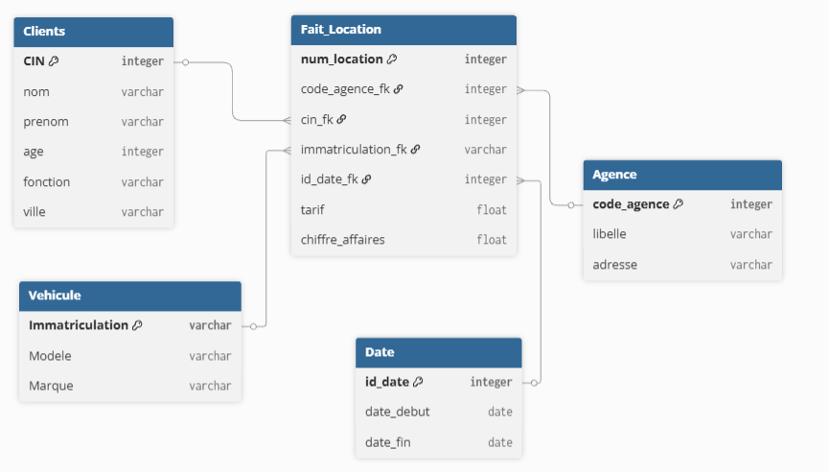

Exercice 3 :
schéma en constellation

